Årets julefrokost i SSK
Der var nogle stykker i klubben (bl.a. Lene og Arly) der mente at vi trængte til en ryste sammen fest i klubben, og inden de havde nået at arrangere festen gik det op for dem at julen er ved at nærme sig, og festen blev derfor hurtigt til en Jule frokost. Og selv om festen blev afholdt 11. november, var der både Nisse huer, julemad, julesnaps og julesange, så det var en rigtig julefrokost.
Musikken blev leveret af Martin's hjemme byggede MP3 afspiller (se billedet) og den leverede faktisk musik det meste af aftenen. Han behøvede faktisk ikke at pille ret meget ved musik maskinen, efter at han havde været hjemme og hente mus og tastatur. | 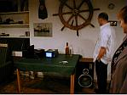

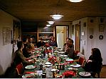 | 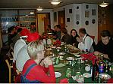 | 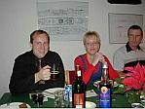 |  | 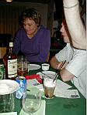

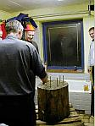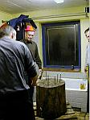 | Det er efter hånden ved at være et fast ritual ved SSK julefrokosterne at der skal "bankes" søm mellem måltiderne, og i år var naturligvis ikke nogen untagelse.  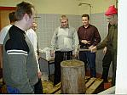 | 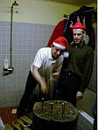  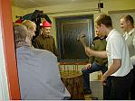
Et kort resume fra årets julefrokost i dykker klubben.
Carsten

